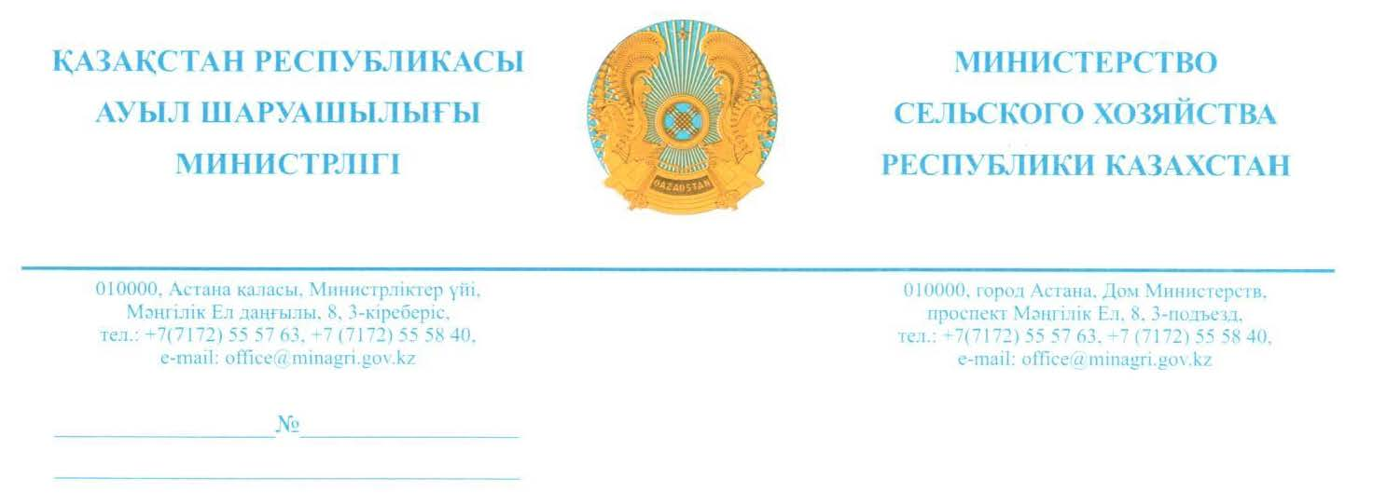

«Media Net» Қоғамдық қоры

05.02.2024 ж. № F-0124 хатқа

Қазақстан Республикасы Ауыл шаруашылығы министрлігі жоғарыда аталған мал шаруашылығын дамытуға, оның ішінде жылқы және шошқа шаруашылығына бөлінген субсидия туралы ақпарат беруді сұраған хатты қарап, келесіні хабарлайды.
Асыл тұқымды мал шаруашылығын дамытуды, мал шаруашылығының өнімділігін және өнім сапасын арттыруды субсидиялау қағидалары (ҚР Ауыл шаруашылығы министрінің 2019 жылғы 15 наурыздағы №108 бұйрығымен бекітілген) аясында жылқы және шошқа шаруашылықтарын мемлекеттік қолдау мынадай бағыттарда жүзеге асырылады:
жылқы шаруашылығы:
- өнімділік бағытындағы асыл тұқымды тұқымдық айғырлар сатып алу;
- бие сүтін өндіру мен өңдеудің құнын арзандату;
шошқа шаруашылығы:
- асыл тұқымды шошқалар сатып алу;
- асыл тұқымды және тауарлық шошқалардың аналық және мал басын толықтыратын бастарымен селекциялық және асыл тұқымдық жұмыстарды жүргізу.
Бұдан басқа, ауыл шаруашылығы жануарларының аналық басының азығына жұмсалған шығындар құнын арзандатуды субсидиялау жүзеге асырылады.
Асыл тұқымды мал шаруашылығын дамытуға 2018-2023 жылдар аралығында бөлінген қаражат көлемі кестеде беріледі.

млрд теңге
Асыл тұқымды мал шаруашылығын дамытуды, мал шаруашылығының өнімділігін және өнім сапасын арттыру | 2018 жыл | 2019 жыл | 2020 жыл | 2021 жыл | 2022 жыл | 2023  жыл
Барлығы | 76,6 | 115,6 | 113,8 | 119,8 | 117,7 | 147,0
оның ішінде:
Жылқы шаруашылығы | 1,4 | 1,2 | 1,3 | 2,0 | 2,7 | 2,1
Шошқа шаруашылығы | 1,7 | 2,2 | 1,2 | 1,6 | 2,2 | 1,6

*2023 жылы жылқы және шошқа шаруашылықтарын дамытуға бөлінген қаражат көлемі жедел ақпараттар бойынша көрсетілді. 2023 жылдың қорытындысы бойынша нақты ақпарат қазіргі уақытта жинақталуда.

Вице-министр А. Бердалин

Г. Махметова/555 862
Эл/п.: makhmetova.g@minagri.gov.kz

